Lecture 9
MAVZU: OZIQ-OVQAT SANOATI TEXNOLOGIK JIHOZLARINI TA’MIRLASH TEXNOLOGIYASI

9.1. Maydalovchi jihozlar

Jo`vali (valetsli) dastgohlar. ВС-5 jo`vali dastgohni montaj joyigacha vertikal va gorizontal ko`chirish ko`tarish-transportlash moslamalari bilan amalga oshiriladi. Dastgoh staninasi tayanch sirtining tagiga qalinligi 80 mm va eni 150-180 mm bo`lgan yog`och bruslardan yasalgan rama qo`yiladi. Bu rama dastgohning tayanch qismi chetidan 60-70 mm chiqib turishi kerak. Yog`och rama ustiga qalinligi 10-15 mm bo`lgan gofrlangan tovushni so`ndiruvchi rezina qo`yiladi. Dastgohning ko`ndalang va bo`ylama yo`nalishlar bo`yicha gorizontallikdan og`ish jo`valar tayanchlariga lineyka va obtarozi qo`yish, hamda harakatlantiruvchi shkivlarning yon sirtidan o`tadigan shoqul bilan tekshiriladi.
Gorizontallikdan ruxsat etilgan og`ish qiymati 1 m uzunlikda 0,1-0,3 mm; balandlik belgisidan og`ish ± 5 mm; yuqoridan ko`rinishda o`qlar bo`yicha og`ish ± 5 mm.
Gorizontallik holati rostlangan keyin yog`och rama beton plitaga M16 boltlar bilan mahkamlanadi.
Agar bir necha jo`vali dastgoh bir joyda o`rnatilsa, yog`och ramalari bo`ylama montaj o`qi bo`yicha o`rnatiladi, bunda o`q chiziqlari parallelligi ta`minlanishi kerak. Qator chizig`idan dastgohning ruxsat etilgan maksimal og`ishi ± 15 mm. Dastgohlarning bir-biriga nisbatan gorizontallik holati gidrostatik obtarozi yordamida bajariladi. Umumiy gorizontallik chizig`idan og`ishning qiymati ± 5 mm.
Dastgoh 1 soat mobaynida salt holatda sinovdan o`tkaziladi. Undan keyin o`tayotgan mahsulotni qarab turish uchun shishadan patrubok va po`lat mahsulot yetkazib beruvchi truba o`rnatiladi. Po`lat truba va biriktiruvchi cho`yan flanetslar orasiga qalinligi 10-15 mm bo`lgan rezina xalqa qo`yiladi.
Jo`vali maydagichlarni ishlatishda quyidagi nuqson va kamchiliklar uchraydi: qopqog`idagi nosozlik yoki uning buzilishi; sharning yeyilishi; jo`valar sirtining yeyilishi, yuzasida xasta va g`ovaklarning paydo bo`lishi; jo`valarning qiyshayishi; podshipnik va tishli ilashmadagi tishlarning yeyilishi.
Dastgohni qismlarga ajratgan keyin jo`valarni ta`mirlash uchun maxsus ustaxonaga yuboriladi, qolgan detallar joyida ta`mirlanadi yoki yangisiga almashtiriladi. Jo`valar ta`mirlash uchun jo`va kesish dastgohida ishlov beriladi va uning silindrlik aniqligi tekshiriladi.

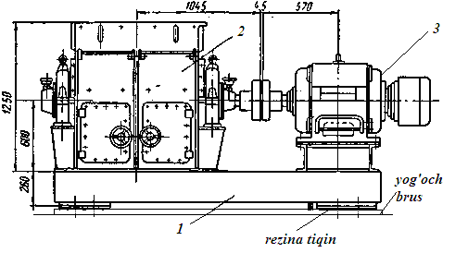

9.1-rasm. Valetsli maydalagich ВС-5
1-stanina; 2-maydalagich; 3- elektrodvigatel’;

Bolg`ali maydalagichlar. 8-M rusumdagi bolg`ali maydalagichlar shakarni qand kukunigacha maydalash uchun ishlatiladi. Bu maydalagichlar kichik ishlab chiqarish korxonalarida qo`llaniladi. Bolg`ali maydalagich quyidagi qismlardan iborat: korpus; radiusi bo`yicha o`qlarga bolg`alar osilgan rotor; chervyakli uzatma orqali harakatlantiriladigan shnekli ta`minlovchi mexanizm; korpusning pastki qismida joylashgan 0,5 mm dimetrli teshiklari bo`lgan elak. Korpus ichida yuzasi g`adir-budur qilingan yog`och mahkamlangan.
Mashina rotori elektrodvigatel va ponasimon tasmali uzatma orqali, shnek esa yana bitta ponasimon tasmali uzatma va chervyakli uzatma orqali harakatlantiriladi. Barcha mexanizmlar staninaga o`rnatilgan.

8-M tipidagi bolg`ali maydalagich texnik xarakteristikasi
Ish unumdorligi, kg/soat.... .....................................125 gacha
Yuritma quvvati, kVt ....................................................4,5
Rotor aylanish chastotasi, ayl/min...............................5800
Gabarit o`lchamlar, mm ...................................1460 x 590 x 2840
Massa, kg ......................................................................370

Ushbu maylagich montajga yig`ilgan holda keladi. Mashina rotori juda katta tezlik bilan aylanadi (5800 ayl/min). Agar rotorning muvozanatlashuvi to`g`ri bo`lmasa, ishlash paytida muvozanatlashtirilmagan markazdan qochma kuch ta`sirida podshipniklar tez ishdan chiqadi, ish paytida begona shovqin paydo bo`ladi, shuning uchun o`rnatishdan oldin uning rotori dinamik muvozanatlashtiriladi. Bu mashina dinamik mashinalar turiga kiradi. Shuning uchun poydevorni qurishda uning yer osti qismi 2000 mm gacha bo`ladi. Poydevor belgilangan asosiy montaj o`qlari bo`yicha quriladi. Mashina poydevorga o`rnatilib, goizontallik holati obtarozini staninaning tekis joyiga ikki marta o`zaro perpendikulyar ravishda o`lchash orqali aniqlanad:.
- gorizontallik holati aniqligi 1 m uzunlikga 0,2 mm,
- balandlik belgisi bo`yicha og`ish ± 5 mm,
- yuqoridan qaraganda o`qlar bo`yicha og`ish ± 5 mm bo`lishi kerak.
Gorizontallik holati stanina oyoqlari tagiga po`lat tiqin qo`yish bilan rostlanadi va poydevorga to`rt dona M16 poydevor boltlari bilan mahkamlanadi. Chervyakli uzatma va barcha podshipniklar konsistentli moy bilan surtiladi. Ishlatishdan oldin yuritmadagi tasmalar yechilgan holda rotor va shnek qo`l bilan aylantiriladi: ular ravon va turtkisiz aylanishi kerak. Shkivlarga tasma o`tkaziladi va mashina bir soat mobaynida salt holatda sinovdan o`tkaziladi.

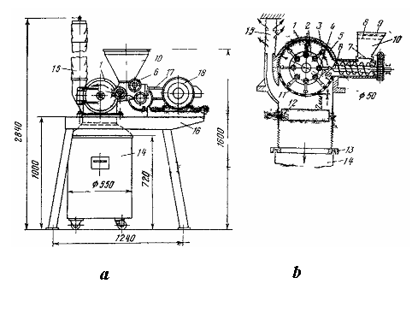

9.2 - rasm. Bolg`ali maydalagich 8-M
a- umumiy ko`rinishi; b- kesimi (sxema);
1- korpus; 2-rotor; 3-bolg`achalar; 4-bolg`achalar osilgano`q; 5- g`adir-budur yog`och; 6-shnek; 7-shiber; 8-to`r; 9-ehtiyot panjara; 10-ta`minlovchi voronka; 11-elak; 12-shiberli zaslonka; 13-zichlovchi xalqa; 14-bak; 15-havo chiquvchi yo`lak; 16-stanina; 17-tasmali uzatma; 18-elektrodvigatel.

Bu mashinani ishlatishda "quruq" ishqalanish yoki rotor muvozalatlashuvi buzilishi natijasida podshipniklar ishdan chiqishi, bolg`alar mahkamligi susayib, paydo bo`ladigan zarba natijasida yoki mashina ichiga begona predmet tushib qolib sinishi, g`adir-budur yog`ochning yeyilishi, yuritma mexanizmlari ishdan chiqishi mumkin. Yeyilgan podshipniklar, yog`och, singan bolg`a yangisiga almashtiriladi.

9.2. Bo`luvchi jihozlar

Xamir bo`lish mashinasi A2-XTН bug’doy xamirini 0,22 kg dan 1,2 kg gacha bir xil bo`laklarga bo`lish uchun ishlatiladi (9.3-rasm). Mashina korpus-stanina, bunker, aylanuvchi kuragi bo`lgan xamir kamerasi, bo`luvchi qism, lentali transportyor va yuritmadan iborat.

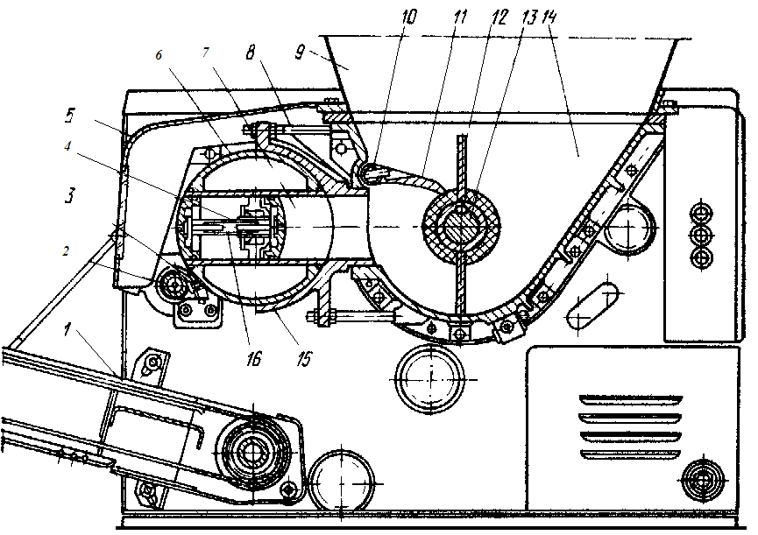

9.3- rasm. A2-XTН xamir bo`lish mashinasi
1- lentali transportyor; 2- rostlanadigan valik; 3- pichoq; 4- ikki tomonli porshen; 5- qalqon; 6- bo`luvchi mexanizm; 7- o`lchovchi cho`ntak; 8- shpilka; 9- bunker; 10- zaslonka asosi; 11- zaslonka; 12- aylanuvchi kurak; 13- val; 14- xamir kamerasi; 15- yarimsferali qolip; 16- rezbali vtulka.

A2-XTН xamir bo`lish mashinasi texnik xarakteristikasi
Xamir bo`laklari vazni, kg ….........................0,2-1,2
Ish unumdorligi, dona/min ...........................20-60
Yuritma quvvati, kVt ...........................................3
Bo`lish cho`ntakchasi soni .................................1
Bo`lish aniqligi, % ...........................................± 2
Gabarit o`lchamlar, mm ........................2770 × 915 × 1500
Massa, kg ..........................................................1200

Mashina montajga yig’ilgan holda keladi. Mashina o`rnatish joyi montaj o`qlari bo`yicha polda belgilanadi va shu belgilarga asosan polga qo`yiladi. Gorizontallik va vertikallik holati obtarozi va shoqul yordamida tekshiriladi. Bunda gorizontallik holati aniqligi 1 m uzunlikda 0,1 mm, balandlik belgisi bo`yicha og’ish ± 10 mm, yuqoridan qaraganda o`qlar bo`yicha og’ish ± 10 mm bo`lishi kerak. Gorizontallik holati stanina tagiga po`lat tiqin qo`yish bilan rostlanadi. Mashina holati yuqoridagi talablarga javob bergandan keyin polga to`rt dona M20 anker boltlari yordamida mahkamlanadi. Lentali transporter poddoni bilan mashina tagiga uchta shpilka bilan holati rostlanadigan tayanch qurilma orqali o`rnatiladi. Bu qurilma orqali transportyorni 15-20⁰ gacha aylantirib bo`ladi. Mashinani ishlatishdan oldin barcha korriziyaga qarshi qatlamlar tozalanadi. Xamir bilan bevosita kontaktda bo`ladigan barcha ishchi organlar vetosh bilan artiladi, sovun yoki sodaning issiq eritmasi va sovuq suv bilan yuviladi, quruq qilib artiladi va gorchitsa moyi yoki eritilgan margarin surtiladi. Reduktor karteriga moy ko`rsatgichi belgisigacha 19 markali kompressor moyi quyiladi. Mashinaning barcha kerakli joylari moylash kartasiga asosan УС-2 markali konsistent moylash materiali bilan to`ldiriladi.
Mashinani ishga tushirishdan oldin bo`luvchi qismini bir-necha bor shkiv-variatorning maxovigini qo`l bilan aylantirish orqali aylantiriladi. Keyin shkivlarga tasma o`rnatiladi va elektrodvigatel qisqa-qisqa vaqt yoqilib, ishchi sikl
bir-necha bor qaytariladi. Undan keyin mashina salt holatda 2 soat mobaynida ishlatiladi. Mashina zarbasiz, osoyishta ishlashi kerak.
Bir kilogrammli xamir bo`lagini olish uchun zaslonka uchi va kurak stupitsasi orasidagi oraliq 6-8 mm ni, bo`luvchi baraban silindrik sirti va koziryok orasi 0,03-0,06 mm bo`lishi kerak.

9.1–jadval. Xamir bo`lish mashinasida uchraydigan nosozliklar va
ularni bartarf etish yo`llari
Nosozlik va buzilish | Keltirib chiqaruvchi sabab | Bartaraf etish yo`li
Chiqayotgan xamir bo`laklari massasi belgilangandan kichik yoki katta  Bir vaqtda chiqayotgan xamir bo`laklari massasi bir xil emas  Bo`luvchi baraban va haydovchi qurilma orasidan xamir oqib tushishi  Haydovchi qurilma vallari uchlaridan xamir oqib tushishi  Xamir bo`laklari mashina ishchi organlariga yopishib qolyapti | Porshenni harakatlantiradigan mexanizm buzilgan  Qabul qiluvchi voronkada xamir miqdori kam.  Bo`luvchi baraban kanallaridagi cho`ntaklar uzunligi har xil  Xamir bosimi kerakli darajada emas.  Baraban sirti va zichlagich orasidagi tirqish kattalashgan  Podshipnik qismidagi salnikli zichligich susaygan  Mashina ishchi organlari yaxshi yuvilmagan.  Ishchi organlar yaxshi quritilmagan | Maxovik yordamida belgilangan massaga mo`ljallab porshenni harakatlantiradigan mexanizmni rostlash  Voronkada bir xil xamir miqdori ta`minlash kerak  Bo`luvchi baraban kanallaridagi cho`ntaklar uzunlinigini kerakli miqdorgacha porshendagi vintni aylantirib rostlash.  Zaslonka va haydovchi element orasidagi oraliqni kamaytirish kerak.  Boltlar yordamida tirqishni kamaytirish  Kerakli vtulkani mahkamlash kerak  Ishchi organlarni mukammal tozalash.  Berilayotgan havoni miqdorinii ko`paytirish yoki yo`nalishini rostlash kerak
Ishni tugatgandan keyin xamir tegib turadigan barcha mashina qismlari issiq suv bilan yuviladi va o`simlik moyi yoki oziq-ovqat vazelin yog’i surtiladi.
Har sutkada barcha ishqalanuvchi detallar maslyonkasiga moy quyiladi, zanjirli uzatma tarangligi tekshiriladi, kerak bo`lganda zanjir tortiladi. Bir yilda bir marta o`rta yoki kapital ta`mir o`tkaziladi.
Xamirni bo`lish mashinasini ishlatishda yuzaga keladigan asosiy nosozliklar va ularni yo`qotish usullari 9.1- jadvalda keltirilgan.

9.3. Ajratish jihozlarni

Elaklovchi jihoz. Non zavodlarida unni begona qo`shimchalardan tozalash ko`pincha A2-XПВ rusumidagi un elash mashinasida bajariladi. Elash jarayoni elakli baraban aylanishi natijasida amalga oshiriladi. Baraban elektrodvigatel, chervyakli reduktor va ponasimon tasmali uzatmadan tarkib topgan yuritma orqali harakatlantiriladi.

A2-XПВ rusumidagi un elash mashinasi texnik xarakteristikasi
Ish unumdorligi, t/soat ...............................................2,9
Ventilyatorlar aylanish chastotasi, ayl/min.............60
Gabarit o`lchamlar, mm...............................1975 x 1168 x 1168
Massasi, kg ….........................................................430

Un elash mashinasi zavod-tayyorlovchidan montajga yig`ilgan holda elektrodvigatel va reduktor komplektida yetkaziladi. Bu mashinani o`rnatish quyidagi ishlardan iborat: asosiy montaj chiziqlari chiziladi, elektrodvigatel uchun poydevor qurilib, u montajga qabul qilib olinadi. Unni olib keluvchi va olib ketuvchi ikkita quvurlar uchun loyihada ko`rsatilganidek qavat orasidagi plitalarda ochilgan teshik o`lchamlari tekshiriladi. Mashina loyiha bo`yicha polga o`rnatiladi, obtarozi va shoqul bo`yicha gorizontallik va vertikallik holati rostlanadi. To`rtta M16x80 boltlar yordamida qavat orasidagi plitaga mahkamlanadi. Elektrodvigatel poydevorga o`rnatiladi. Elakli baraban va elektrodvigatel vallari paralelligi va shkivlar yon tomon sirtlarining mos kelishi 4-rasmda ko`rsatilgandek shoqul torlari va obtarozi yordamida tekshiriladi. Shoqul torlari shkiv yon tomon sirtlari bo`yicha yuboriladi.

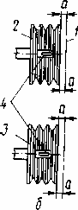
9.4- rasm. Shkivli vallarning parallellik holatini tekshirish sxemasi
1-shoqul tori; 2 va 3 - shkivlar; 4- obtarozi

Mashina bilan elektrodvigatel o`rnatilgandan keyin tasmali uzatma tasmalari va shkivlarni himoyalovchi to`siq o`rnatiladi. Unni transportlovchi quvurlar o`rnatiladi va moylash sistemalariga konsistent moy to`ldiriladi. Mashina elektrodvigatelini ishga tushirib sinovdan o`tkazishdan oldin boltli birikmalarning mahkamligi tekshiriladi. Baraban qo`l bilan aylantirilib, uning silliq aylanishi va muvozanatligi aniqlanadi. Undan keyin eletrodvigatel ishga tushirib 2 soat mobaynida ishlatiladi. Bunda shkivlarni himoyalovchi to`siqlar o`rnatilgan bo`lishi lozim. Elakli baraban va shnek aylanayotganida begona tovush, zarba, shnek uchlarining jelob devori va tagiga tegmasligi, podshipniklar haddan tashqari isib ketmasligi lozim.
Un elash mashinasini ta`mirlashda barabanning elagi, pichoqlar, baraban vali va vertikal shnek tayanchlari, salniklar, markazdan qochma dozator va yuritma qismlari holati tekshiriladi. Kerak bo`lganda baraban va shnek vali, shnek kuraklari ta`mirlanadi. Shtamplangan baraban elagi, podshipniklar, rezinali manjetlar, sal'nikli zichlagichlar, ponasimon tasmalar yeyilgan bo`lsa yangisigà almashtiriladi. Mashina yig`ilgandan keyin barcha moylanadigan joylar moylash sxemasiga asosan moylanadi va mashina salt holatda sinovdan o`tkaziladi. Keyin pichoqlar va baraban elagi orasidagi oraliq tekshiriladi va mashina yuklama ostida sinovdan o`tkaziladi.
Protirkalash (ezish) mashinalarini. Protirkalash mashinasi (9.5-rasm) donakli va urug`li xom-ashyoning (meva va sabzavotlarning) mag`zini donagi va urug`idan ajratish uchun qo’llaniladi. Ishchi organlari bo’lib ezish pichog`i o’rnatilgan rotor va silindr po’lat setka xizmat qiladi.
Rotor vali ikkita podshipnikli uzelda o’rnatilgan. Asosiy uzel podshipniklari orasida valda pichog`ni valga nisbattan burchak ostida aylantiradigan mexanizm 4 joylashgan. Bu mexanizm ikkita gilza-kulachokdan iborat bo’lib, bulardan biri shponkada val bo’yi bo’ylab harakatlana oladi va maxovik bilan bog`langan; ikkinchisi esa o’z o’qi atrofida aylana oladi.
Ikkinchi gilza-kulachokda konus-qaytargich 6 (mezgani baraban ichiga olib tashlash uchun) va pichoq ushlagichlardan biri joylashgan. Ikkita gilza ham vintli ilashma bilan bog`langan. Maxovikni aylantirish bilan xom-ashyo kiradigan birinchi pichoq ushlagichni joyini o’zgartirib, pichog’ni val bo’yicha nisbatan 1,5⁰ burchak ostida aylantirish mumkin. Bu bilan pichoqlar faqat mahsulotni barabanga ezmasdan, balki mahsulotni baraban bo’ylab harakatlantiradi.

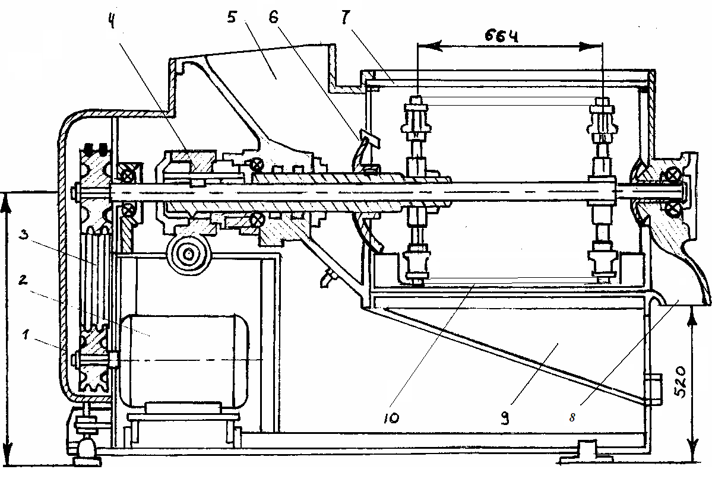

9.5-rasm. Protirkalash (ezish) mashinasi
1- korpus; 2- elektrodvigatel; 3- klin tasmali uzatma; 4-pichoqlar holatini rostlaydigan mexanizm; 5- mahsulot solinadigan bunker; 6-konus-qaytargich; 7- setkali baraban; 8- chiqindini olib chiqadigan quvur; 9- jamlanadigan bunker; 10- ezish pichog’i.

Barabanli setka va pichoqlar orasidagi oraliqni mashinani to’liq to’xtatib, teshikli tsilindrni aylantirish bilan o’zgartirish mumkin.
Mashina rotori tasmali uzatma 3 va elektrodvigatel 2 orqali aylantiriladi. Elektrodvigatel holati rostlanadigan qiya plita ustiga o’rnatilgan.
Mashina ish unumdorligi: urug`li meva va sabzavotlar uchun 700 kg/soat, donakli mevalar uchun - 2000 kg/soat. Qabul qilingan quvvat 7,5 kVt. Tsilindr teshiklari diametri (mm): 1,5; 1,2; 0,7-0,8 sabzavotlarni ajratishda; 3 va 5 - donakli mevalarni ajratishda. Rotor aylanish chastotasi (ayl/min): 700 urug`li sabzavotlarni ajratishda; 330, 410, 445 - donakli mevalarni ajratishda. Pichoq va setkali baraban orasidagi oraliqni rostlash chegarasi 2,5 mm. Gabarit shlchamlari: 1170 x 770 x 1115 mm. Massasi 508 kg.
Bu mashinalar zavod-tayyorlovchidan yig`ilgan holda elektrodvigatel va tasmali uzatma bilan birga montajga keltiriladi. Protirkalash mashinalarini montaj qilish tartibi quyidagicha:
1. Protirkalash mashinasi uchun fundamentni montajga qabul qilib olinadi
2. Asosiy montaj o’qlarini belgilash (asosiy montaj o’qlari deb rotor o’qi va shkivlar yon tekisligadan o’tgan o’q qabul qilinadi).
3. Mashinani fundamentga o’rnatiladi.
4. Elektrodvigatelni qiya ramaga o’rnatilib, M12 boltlari bilan qotiriladi. Bunda boltlarni qotirish bir meyorda amalga oshiriladi.
5. Shkivlar o’rnatiladi. Bunda shkivlar parallelligi, o’rta tekisliklari to’g`ri kelishini, shkivlar kanavkalarining bir tekislikda joylashishini, kanavkalar ko’ndalang kesimi bir xilligini ta`minlash kerak. Buning uchun shoqul va obtarozi qo’llaniladi (4-rasm). Bunda obtarozi havo pufakchasi asbobning markazida bo’lishi va shkivlar yon tomon tekisligidan shoqul torigacha bo’lgan a masofa bir xil bo’lishi kerak.
Shkivlarni o’rnatilayotganda indikatorlar bilan yon tomon va radial urilishlar tekshiriladi, bunda urilishlar quyidagi qiymatlardan oshmasligi darkor:
Urilishga ruxsat etilgan qiymatlar, mm
yon tomondan 0,15
radial 0,08
6. Shoqul, obtarozi va metall tiqinlar yordamida mashina holatini rostlaydilar. Obtarozilarni mashina ishchi valiga va qopqog`iga qo’yib o’lchaydilar. Qopqog`dagi obtarozini ikki bir-biridan 90⁰ farq qiladigan holatda qo’yib o’lchaydilar. Shoqul tori shkivlar yon tekisligidan o’tishi kerak (ruxsat etilgan gorizontallik holatidan siljish 0,1-0,3 mm 1 m uzunlikda, balandlik bo’ylab siljish ± 5 mm va yuqoridan qaralganda asosiy o’qlar siljishi ± 5 mm bo’lishi darkor).
7. Mashina holatini rostlangandan keyin fundament quduqchalariga beton qorishma quyiladi, bunda mashina tayanch qismi va fundament ishchi yuzasi oralig`i ham to’ldiriladi. Mashina ostidagi beton qalinligi 50-60 mm atrofida. Qorishmada ishlatilgan tsement markasi fundament yaxlitida ishlatilgan tsement markasidan kam bo’lmasligi, shag`al va sheben o’lchamlari 5-20 mm dan oshmasligi kerak
8. Mashinani fundamenga mahkamlanadi. Bunda 12-15 mm diametrli anker boltlari ishlatiladi. Fundament boltlari gaykalaruni mahkamlash quyilgan beton 70 % mustahkamlikka ega bo’lgandan keyin bajariladi. Bunda hamma bolt gaykalari bir maromda mahkamlanishi va mashina asosi fundamentga yopishib turishi kerak.
Montaj ishlari oxirida tasmali uzatma uchun g`ilof o’rnatiladi, podshipnik korpuslari moylash mahsuloti bilan to’ldiriladi va xom-ashyo beriladigan va ishlov berilgan massa va chiqindi olib chiqiladigan quvurlar mahkamlanadi.
Mashina sinovidan oldin boltli birikmalar tekshiriladi va mashina vali qo’l bilan aylantiriladi. Val erkin aylanishi kerak. Mashina salt holatda 2 soat ishlatiladi. Bunda val pichoqlari bilan bir maromda barabanda tegilmasdan, begona tovush chiqarmasdan aylanishi va podshipniklar qizib ketmasligi darkor.
Protirkalash mashinalarini ishlatishda ishchi organlari bo`lgan pichoqlar va silindr po`lat setka mexanik lat yeydi, podshipnik, rotor va tasmalar yeyilishi mumkin.
Mashinani qismlarga ajratishni valga o`rnatilgan shkivni ajratgich (s`yomnik) yordamida olishdan boshlanadi. Mashina qopqog`i ochiladi va bug` va issiq suv bilan mashina ichki qismi yuviladi, keyin yaxshilab artiladi. Tebranish podshipniklari qolipi ochiladi va podshipniklar holati tekshiruvdan o`tkaziladi. Yeyilgan podshipniklar yangisiga almashtiriladi. Valga mahkamlangan pichoqlar va tsilindr po`lat setka holati tekshiruvdan o`tkaziladi. Kerak bo`lganda val, pichoqlar, baraban setka ta`mirlanadi.
Mashinani qayta yig`adilar. Bunda e`tibor pichoqlar va tsilindr po`lat setka sirti orasidagi oraliqqa va pichoqni val bo`yicha nisbatan 1,5º burchak ostida bo`lishiga qaratilishi kerak. Chunki bu pichoqlar faqat mahsulotni barabanga ezmasdan, balki mahsulotni baraban bo`ylab harakatlantiradi.
Mashinani yig`ish uni qismlarga ajratish tartibiga teskari amalga oshiriladi.
Jihozni yiqqandan keyin moylash kartasi va sxemasiga asosan hamma qismlari moylanadi va mashina salt holatda sinovdan o`tkaziladi. Bunda mashina begona shovqinsiz va bir tekisda ishlashi kerak. Salt holatda sinash vaqti 2 soat. Mashinani yuklama ostida ishlatishdan oldin elektr energiyasini avariyali vaqtda avtomatik o`chiradigan himoya asboblari borligi va ularning aniq ishlashi tekshiriladi. Yuklama ostida sinash vaqti 4 soat. Bunda asosiy e`tibor mahsulot yumshoq qismining po`sti va donagidan ajratish darajasiga qaratiladi. Ajratish qoniqarsiz bo`lganda baraban va pichog`lar orasidagi oraliq rostlanadi.
Mashina sinovidan oldin boltli birikmalar tekshiriladi va mashina vali qo’l bilan aylantiriladi. Val erkin aylanishi kerak. Mashina salt holatda 2 soat ishlatiladi. Bunda val pichoqlari bilan bir maromda barabanda tegilmasdan, begona tovush chiqarmasdan aylanishi va podshipniklar qizib ketmasligi darkor.
Protirkalash mashinasini ishlatishda yuzaga keladigan asosiy nosozliklar va ularni yo`qotish usullari 2- jadvalda keltirilgan.

2–jadval. Protirkalash mashinasida uchraydigan nosozliklar va ularni bartarf etish yo`llari

Nosozlik | Yuzaga kelish sabablari | Yo`qotish usullari
Mashina yoqilganida val aylanmayapti, elektrodvigatel ovoz chiqarib ishlamayapti. | Pichoqlar barabanga tegayapti, mashina ichiga begona predmet kirib, pichoqqa tiqilib qolgan. Mahsulot barabanga tiqilib, pichoq va baraban orasida presslanib qolgan. | Mashina qopqog`ini ochib, pichoqlar holatini tuzatiladi, pichoq va baraban orasidagi oraliqni rostlash kerak. Begona predmetni olib tashlash kerak. Presslangan mahsulotdan tozalash kerak.
Val podshipniklari qattiq isiyapti | Valda xasta paydo bo`lgan, moy podshipnikkacha etmayapti, podshipnik korpusiga qumli chang kirgan, podshipnik valga qiyshiq o`rnatilgan | Valni ko`zdan kechirish kerak. Podshipnikni ochib, yuvish, moylash va moy etkazilishini ta`minlash kerak. Podshipnikni valda o`tirishini tekshirish kerak.
Mashina ishlayotganida ichidan begona tovush, zarba tovushi eshitilyapti. | Mashina ichiga begona predmet kirib qolgan. Pichoqni valga bog`lagan tugun ochilgan. | Mashinani ochib, begona predmet olib tashlanadi, pichoq valga qayta mahkamlanadi va pichoq va baraban orasidagi oraliq rostlanadi.

ASOSIY TAYANCH IBORALAR:
- Maydalash;  - Jo’valar;  - Bo’lg’alar;  - Elash; | - Ezish (protirkalash);  - Ezish pichog’i;  - Barabanli setka.
ASOSIY TAYANCH TUSHUNCHALAR:
* Maydalagichlarni o’rnatishda gorizontallikdan ruxsat etilgan og`ish qiymati 1 m uzunlikda 0,1-0,3 mm; balandlik belgisidan og`ish ± 5 mm; yuqoridan ko`rinishda o`qlar bo`yicha og`ish ± 5 mm. Gorizontallik holati rostlangan keyin yog`och rama beton plitaga M16 boltlar bilan mahkamlanadi.
* Elaklovchi jihozni o`rnatish quyidagi ishlardan iborat: asosiy montaj chiziqlari chiziladi, elektrodvigatel uchun poydevor qurilib, u montajga qabul qilib olinadi. Unni olib keluvchi va olib ketuvchi ikkita quvurlar uchun loyihada ko`rsatilganidek qavat orasidagi plitalarda ochilgan teshik o`lchamlari tekshiriladi. Mashina loyiha bo`yicha polga o`rnatiladi, obtarozi va shoqul bo`yicha gorizontallik va vertikallik holati rostlanadi. To`rtta M16x80 boltlar yordamida qavat orasidagi plitaga mahkamlanadi.

TAKRORLASH VA MUNOZARA UCHUN SAVOLLAR

- Jo`vali (valetsli) stanoklarni o’rnatish va ta’mirlash.
- Bolg`ali maydalagichlarni o’rnatishda bajariladigan ishlar.
- 8-M rusumidagi bolg’ali maydalagich tuzilishi, ishlash printsipi va montaj qilish tartibi.
- A2-XTH rusumidagi xamir bo`lish mashinasini montaj qilish tartibi, uchraydigan nosozliklar va ularni bartaraf qilish usullari.
- Elaklovchi jihozlarni o’rnatish va ta’mirlash.
- Un elash mashinasi barabani va elektrodvigateli vallarining parallellik holatlari qanday tekshiriladi ?
- Protirkalash mashinalari ishlash printsipi va tuzilishi.
- Protirkalash mashinasini montaj qilish tartibi.
- Montaj qilingan protikalash mashinasi qaysi texnik talablarga javob berishi kerak?
- Protirkalash mashinasi qaysi ishchi organlariga ega?
- Protirkalash mashinasi ishlash paytida qanaqa nosozliklar uchraydi va ularni qanday bartaraf qilinadi?
- Protirkalash mashinasi qanday sinovdan o`tkaziladi va bunda asosiy e`tibor nimaga qaratiladi?

O`QUV-USLUBIY TARQATMA MATERIALLARIGA MISOLLAR:

- Tayanch ibora va tushunchalar.
- Mavzu bo`yicha asosiy formulalar va jadvallar yozuvi.
- Mavzu bo`yicha asosiy rasmlar.

